项iang﷽﷽﷽﷽﷽﷽﷽﷽﷽﷽﷽﷽﷽﷽﷽﷽因此需要上网去查找，**Lab10 实验报告**

*13331231*

*孙圣*

一、实验目的

1.练习使用传感器

2.练习使用定位服务得到经纬度信息

二、实验内容

主要实现两个功能，第一个是指南针的功能，第二个是获得用户所在的经纬度信息。

三、实验步骤

1. 先实现出基本UI。

2. MainActivity：

(1) 指南针：

首先调用getSystemService(Context.SENSOR_SERVICE);获得所需要的sensorManager，之后获得磁场感应器和加速器感应器，然后将它们注册到一个listener，并指明用相对较快的速度刷新，即 SENSOR_DELAY_GAME。

对于相应的listener，要重写onSensorChanged();方法，当数值发生改变或刷新时间到了之后，会根据事件的类型，分别得到磁场感应器和加速器感应器的值。这里用到了clone方法，即将数值复制。

之后通过getRotationMatrix();和getOrientation();方法获得旋转的角度。

然后和上一次的旋转角度进行比较，如果大于某个阈值(1)，则启动动画，完成指南针的旋转。

(2) 定位服务：

同样，先获得一个locationManager，之后获得位置的提供商，主要有两种，一个是GPS定位，另一个是通过WiFi或者通信基站来定位。

然后通过调用getLastKnownLocation();方法获得所在的位置，返回类型为Location类型。

同时，我们要对位置不断的进行刷新，因此需要注册一个listener，在其中只需要重写onLocationChanged();方法，当位置改变且不为空时，再次显示位置。

在显示位置的函数中，经纬度都可以直接获得，要获得精确的位置，需要通过Geocoder，并且调用getFromLocation();方法。设定该方法只返回1个地址，所以通过get(0)，得到List中的第一个元素，然后通过getAddressLine();获得国家和省的信息，再通过getFeatureName();得到具体的位置信息。

四、实验结果

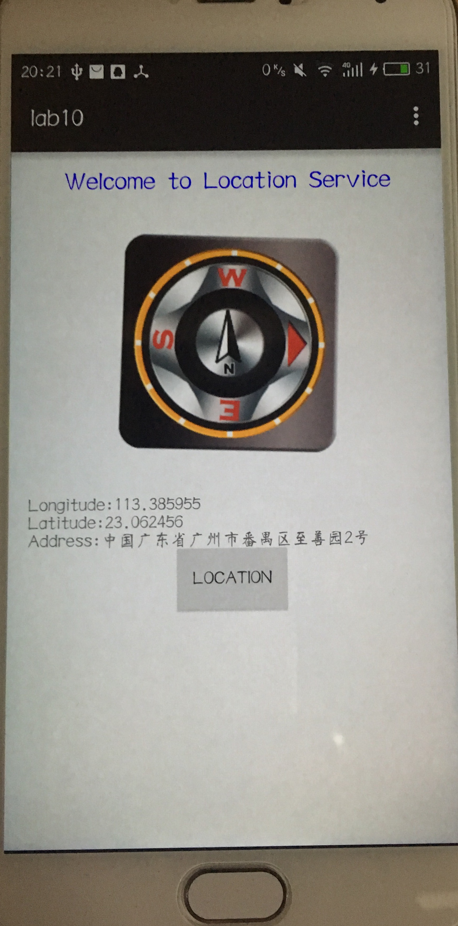

五、实验总结

这次实验本身的实现并不难，但在测试的时候遇到了一些问题。一开始用GenyMotion进行测试，发现只能够得到相应的经纬度，但是指南针并不会移动。后来上网查找资料发现：它并不支持通过磁场传感器和加速度传感器获得相应的方向。同时，也不能获得相应的位置信息。后来改用真机调试，开始时也出现了问题，后来发现是将SensorManager打成了对应的变量。解决了这个bug之后，指南针便能正常的工作了。对于地址信息的获得，查找了很多资料都是直接将getFromLocation();方法返回的List输出，这样十分不美观，于是到官方文档上去查找，发现了可行的解决方案，即先输出两个大的地址信息（国家、省），再通过featureName来输出具体的位置。

阅读官方的SensorManager文档发现，要及时关闭不使用的传感器，甚至当屏幕被关闭时，传感器依然会被开启，这样子十分浪费电，这是在开发时要注意的。

六、附加项：使用加速传感器实现摇一摇

摇一摇功能的实验与指南针的差别主要在于重写onSensorChanged();方法，我们只需要事先设定好一个阈值，例如15左右。当得到的加速度分量的绝对值大于该阈值，即在某一方向上的加速度过大时，便判定为在进行摇一摇的动作。但是，我们还要通过一个辅助函数来记录上一次发生摇一摇动作的时间，并设置一个函数调用的最短时间差，避免摇一摇事件被多次触发。

参考资料：

[1] SensorManager

<http://developer.android.com/reference/android/hardware/SensorManager.html>

[2] Geocoder

<http://developer.android.com/reference/android/location/Geocoder.html>

[3] Address

<http://developer.android.com/reference/android/location/Address.html>

[4]Android 使用加速度传感器实现摇一摇功能及优化

<http://www.cnblogs.com/android100/p/android-yao.html>

[5] Android加速度传感器的使用：摇一摇功能的实现

<http://www.2cto.com/kf/201409/332526.html>

联系方式：

Email：[363419254@qq.com](mailto:363419254@qq.com)